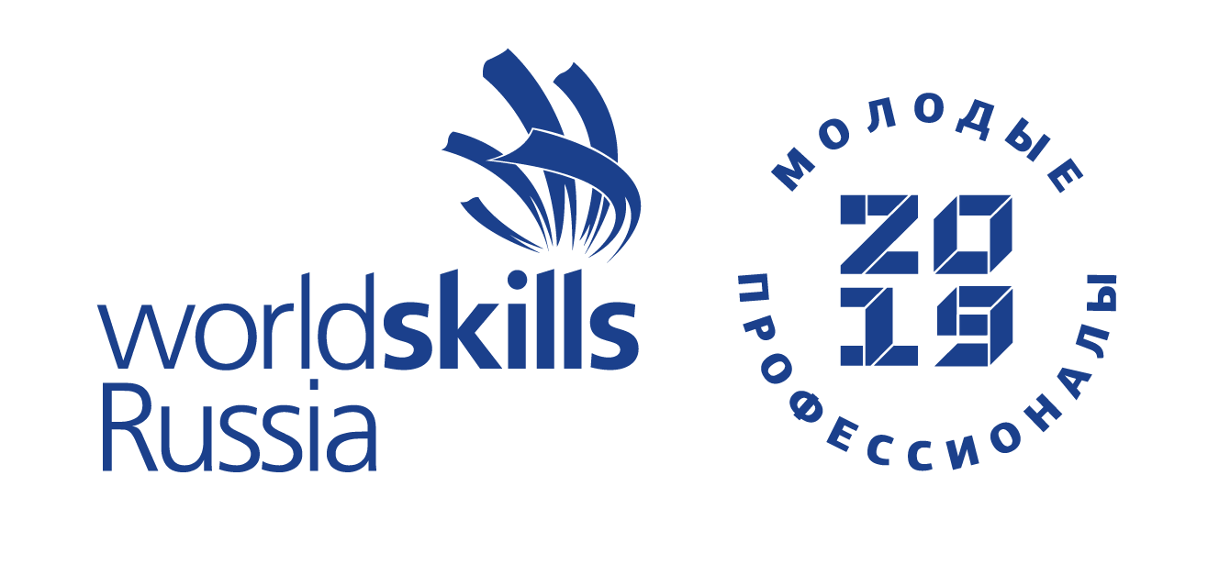

ДЕЛОВАЯ ПРОГРАММА
VII ОТКРЫТОГО РЕГИОНАЛЬНОГО ЧЕМПИОНАТА
«МОЛОДЫЕ ПРОФЕССИОНАЛЫ»
(WORLDSKILLS RUSSIA) СВЕРДЛОВСКОЙ ОБЛАСТИ 2019

11 февраля-15 февраля 2019 года

Площадка проведения: ГБПОУ СО «Свердловский областной педагогический колледж»
г. Екатеринбург ул. Юмашева, 20

Екатеринбург
2019

Название мероприятия | Дата /время проведения, продолжительность мероприятия | Место проведения | Ключевые вопросы | Предполагаемые участники | ФИО, должность модераторов, спикеров
Семинар  «Управление ресурсами профессиональной образовательной организации» | 13.02.2019  13.00 - 14.30 | информационно-методический центр | 1. Управление кадровыми ресурсами профессиональной образовательной организации:  - вовлечение в конкурсное движение педагогов профессиональной образовательной организации;  – внедрение технологии наставничества как ресурс развития кадрового потенциала профессиональной образовательной организации.  2. Мотивационно- организационный потенциал методического сопровождения деятельности педагогов профессиональных образовательных организаций. | Представители организаций СПО, администрация | Герасимова М. А.,  ГАОУ ДПО СО "Институт развития образования",  заведующий кафедрой педагогики профессионального образования, КПН
Круглый стол  «Реализация технологии "Проектный офис" в рамках ПОО» | 14.02.2019  11.00 – 13.00 | информационно-методический центр | 1.Инициирование проекта.  2.Отличительные черты проектной и образовательной деятельности.  3.Управление проектами.  4.Планирование проекта. | Представители организаций СПО, администрация | Кузнецова М.Ф.,  зам. директора. по НМР, КПН
Круглый стол  «Организация и проведение демонстрационного экзамена в составе ГИА по педагогическим специальностям в 2019 году» | 15.02.2019  12.00 - 13.20 | информационно-методический центр | - нормативное регулирование проведения ДЭ;  - организация процедуры ДЭ;  - оценивание результатов ДЭ | Ответственные за проведение ДЭ в составе ГИА в ПОО, заведующие кафедрами, руководители методических объединений | Брязгина Г.С.,  зам. директора. по ООП,  Кузнецова М.Ф.,  зам. директора. по НМР, КПН

